Домашнее задание от 16.09.19, 19.09.19. Группы А, Б, В, Г, Д
- Повторение прошлого домашнего задания.
- Практика
Играть ноту До по всей клавиатуре (вверх, вниз, вразброс), проговаривая название ноты. Играть ноту Ре по всей клавиатуре (вверх, вниз), проговаривая название ноты. Запоминайте её расположение на клавиатуре.
Далее играйте ноту До и Ре только первой октавы и одновременно с исполнением каждой ноты проговаривайте вслух её название и местоположение на нотном стане. Например, играете До 1-ой октавы и говорите вслух: «Нота До первой октавы находится на первой дополнительной линеечке под нотным станом».
- Письменное задание
Прошли расположение ноты Ре первой октавы на нотном стане. Запоминайте расположение словами: нотка Ре на нотном стане находится под первой линеечкой нотного стана.
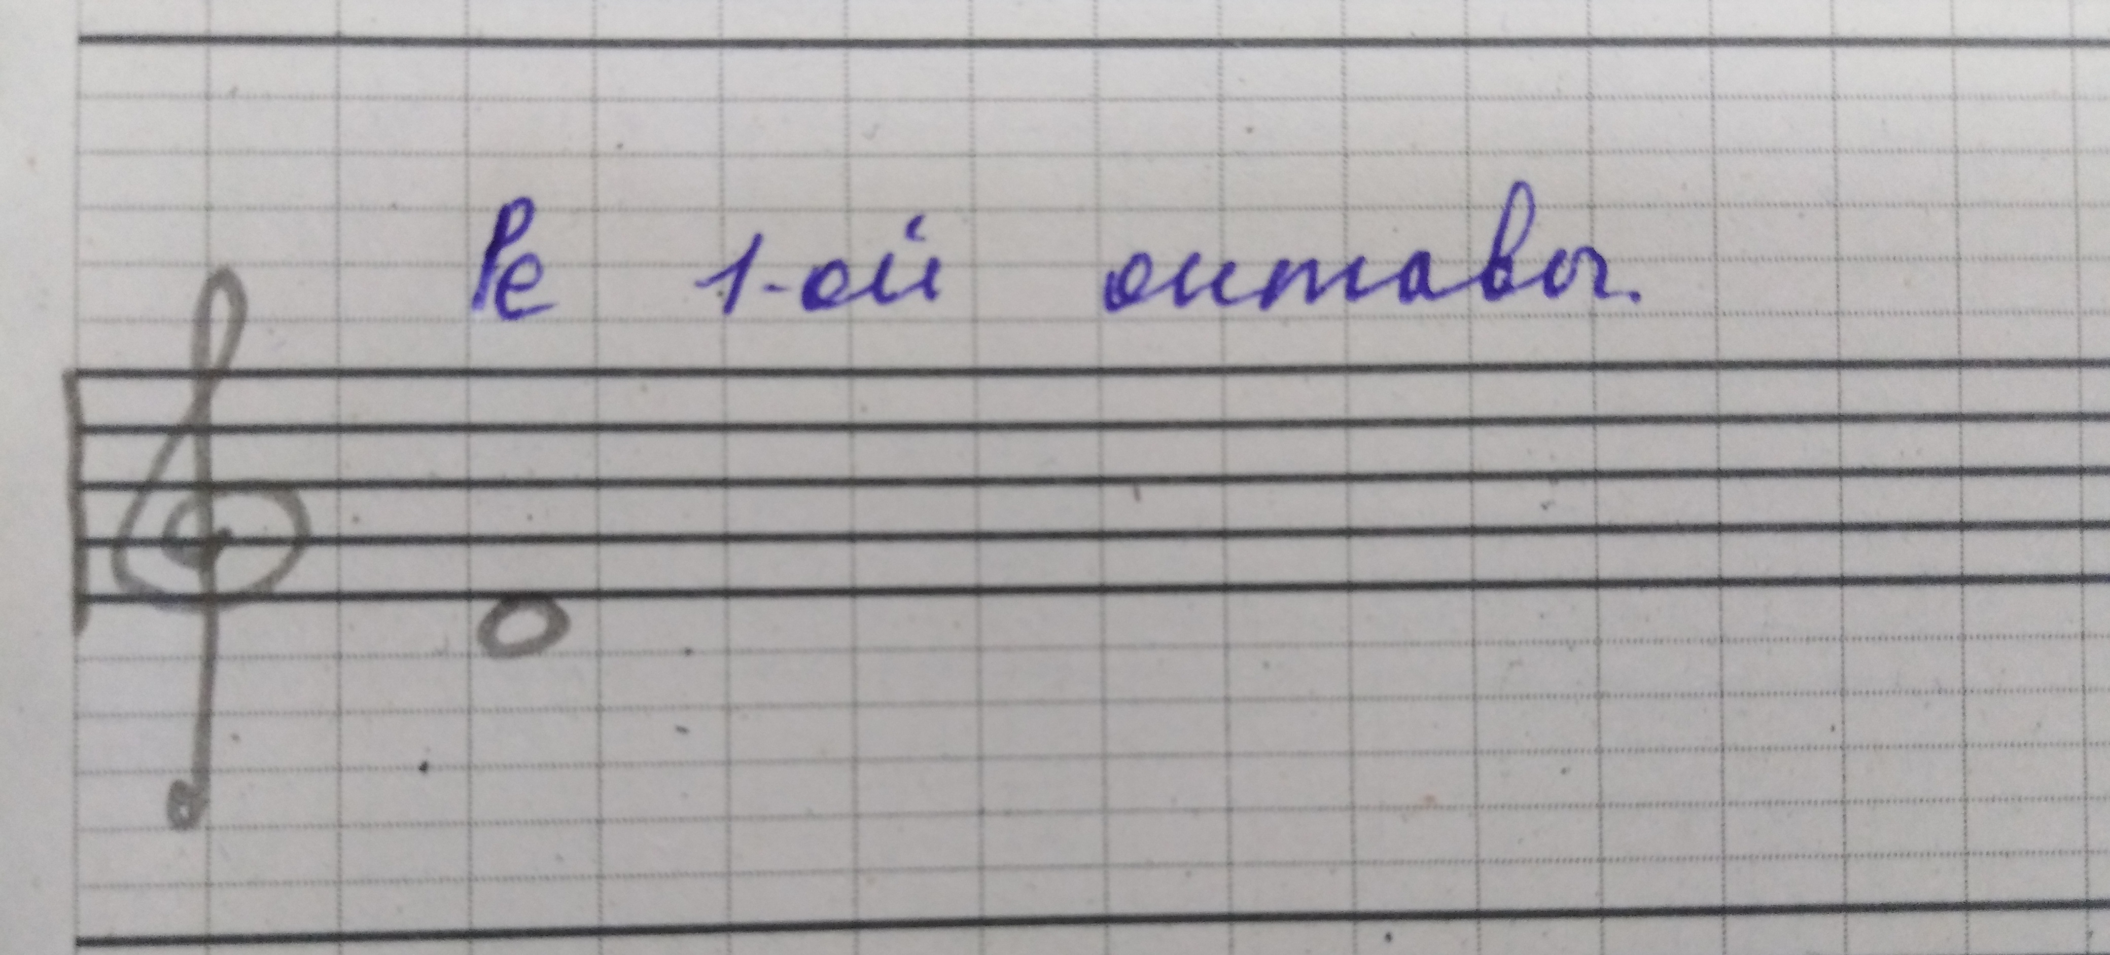
Пропишите эту нотку на две строчки в тетради. По окончании прописей по желанию можно раскрасить каждую нотку цветными карандашами (не фломастерами, т. к. бумага нотной тетради тонкая), представляя нотки в виде бусинок от бус или браслета (можно одним цветом, можно несколькими).
- Песенка «Колобок»
Повторить и учить определение: длительность — это продолжительность звучания ноты. Мы познакомились:
- четверть (ритмослог «Та»);
- восьмая (ритмослог «ти»).
Постепенно будем учиться не только их пропевать на ритмослоги, но и записывать в тетради. Каждая длительность при записи обозначается своим штилем.
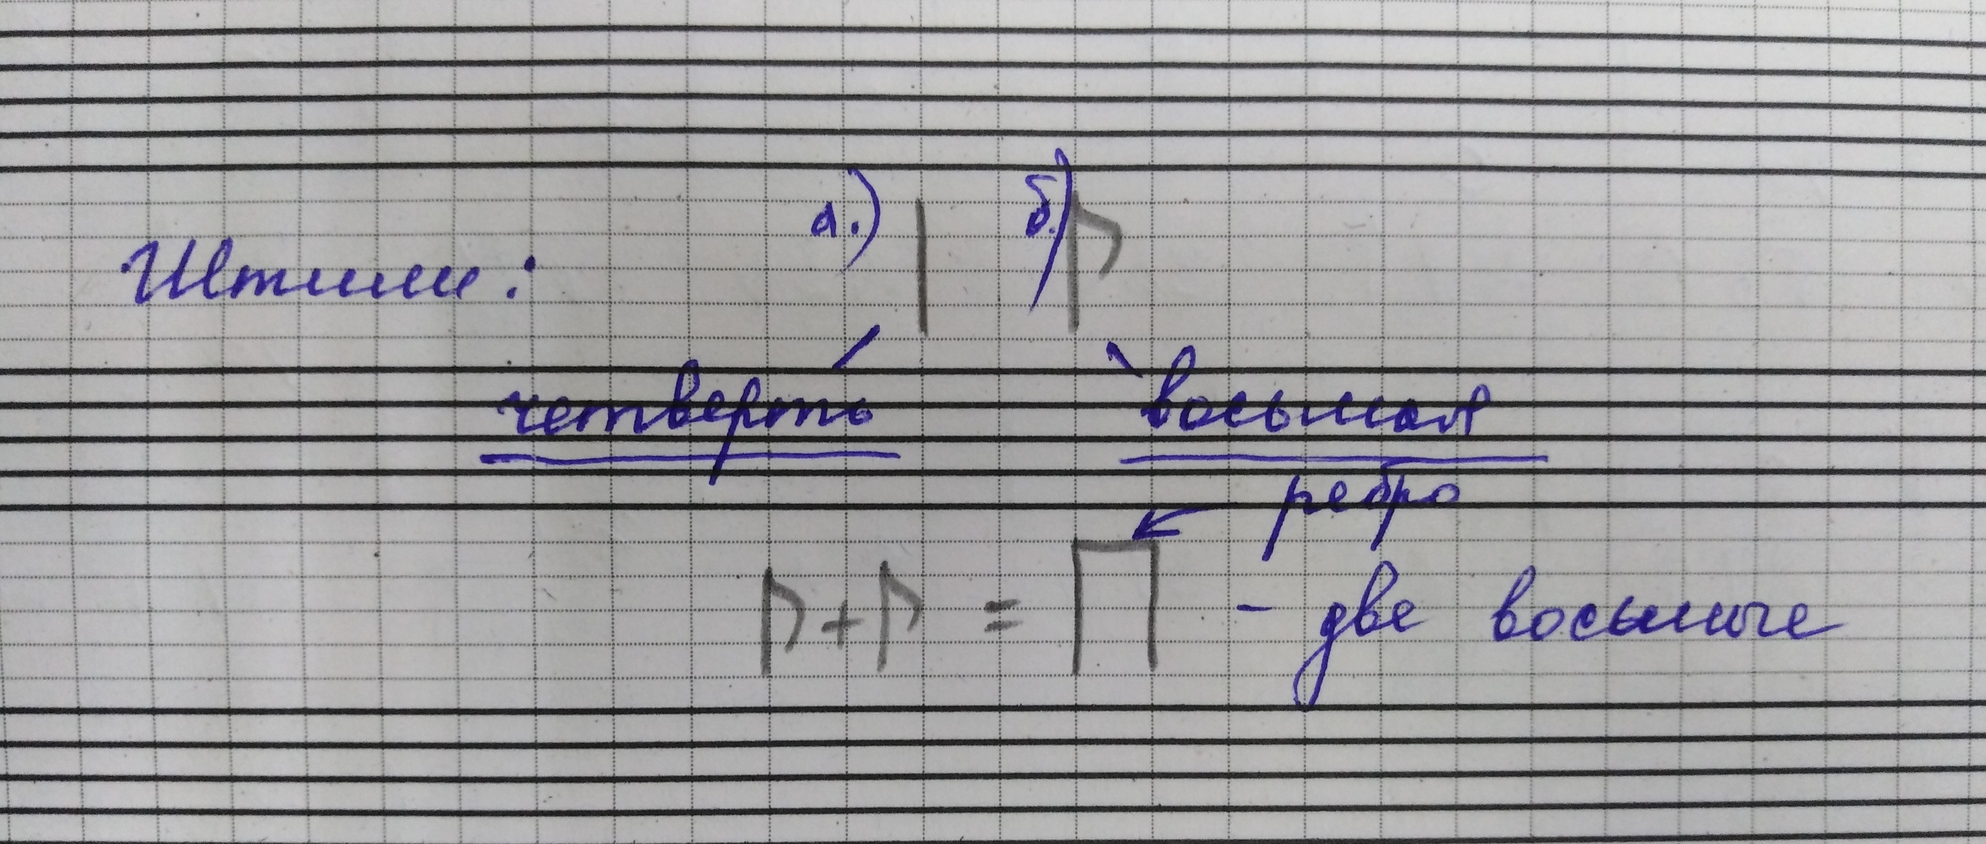
Запоминайте новое понятие: штиль.
Поскольку восьмушки в наших песенках и стишках пока что будут «ходить» парочками, они будут объединяться ребром. Следовательно, длительности песенки «Колобок» при записи будут выглядеть следующий образом.
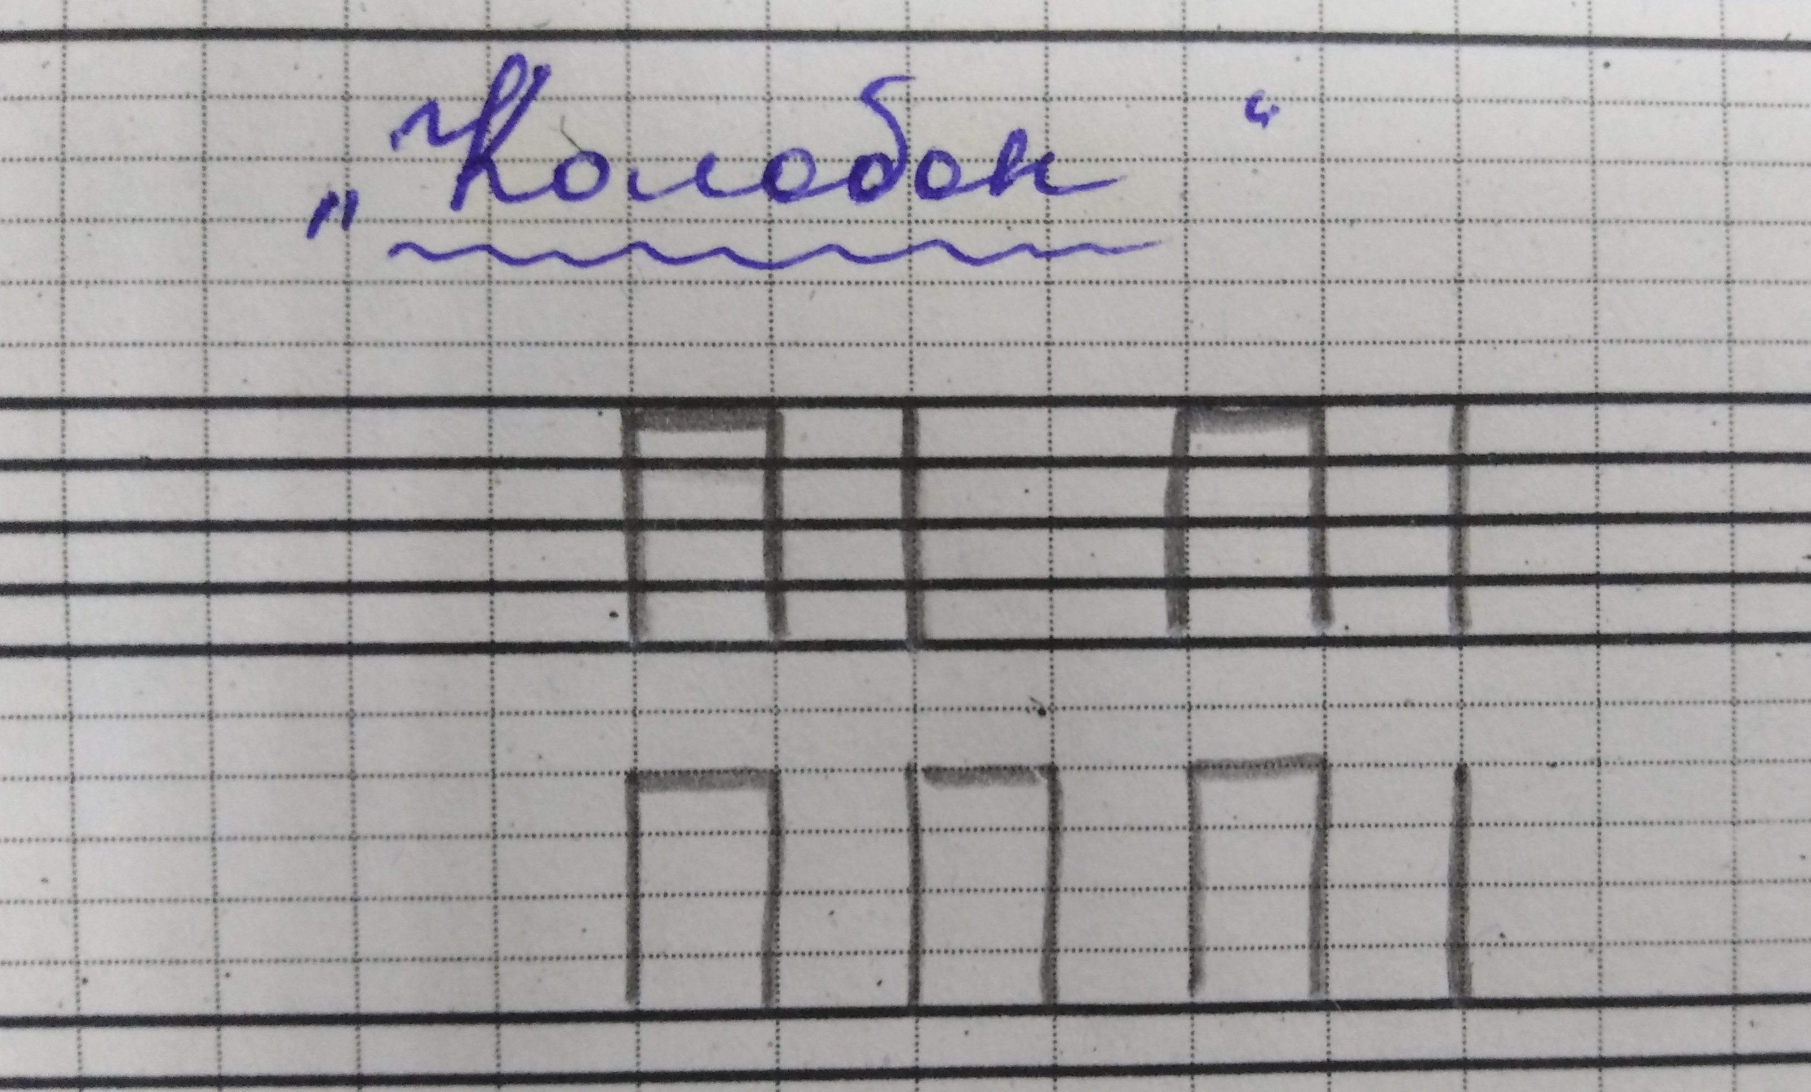
Проговаривать слова песенки с хлопками несколько раз, чтобы запомнить ритм. Затем играть песенку в первой октаве на ноте До, затем на ноте Ре, синхронно проговаривая текст вслух.

*Отдельно задание для тех, кому это актуально: прописать скрипичный ключ на стр. 8-10 в сборнике Калининой «Музыкальные прописи».

